Урок з елементами гри у 5 класі
Тема. Нумізматика, сфрагістика та геральдика в історичній науці. Тризуб.
Мета: дати початкове уявлення про нумізматику, сфрагістику, геральдику; розкрити роль гербів і печаток як історичних джерел; ознайомити учнів із витоками української державної символіки; розвивати навички здобуття інформації з різних джерел; виховувати шанобливе ставлення до державних символів України.
Тип уроку: комбінований урок з елементами гри та інтерактивних методик.
Обладнання: фотокартки та малюнки гербів, монет, печаток українська державна символіка.
Очікувані результати: на кінець уроку учні вмітимуть узагальнювати вивчений матеріал; самостійно набувати нові знання; визначати значення нових термінів.
Хід уроку
І. Організаційний момент.
ІІ. Актуалізація опорних знань учнів за планом:
Фронтальне опитування. Робота з картками.
Відповіді на проблемні запитання за матеріалом, вивченим на попередніх уроках.
III. Вивчення нового матеріалу:
1. Початкові уявлення про нумізматику.
Слово вчителя. Шановні діти! На минулому уроці ми з вами познайомилися з такою цікавою наукою, як археологія, побачили багато різних знахідок, серед яких були й монети.
— Як ви гадаєте, чи можуть монети розповісти про історію? Так, звичайно, монети — дуже цінне історичне джерело. Наука, яка займається вивченням монет, називається нумізматикою. Наше з вами завдання — познайомитися з цією наукою, а також виявити, які ж монети були на території України.
Крім того, ми поглибимо свої знання з не менш цікавих наук, зокрема геральдики та сфрагістики. Отже, подорожуємо в історичне минуле.
На початку подорожі учні одержують заздалегідь підготовлені теки із зібраними зображеннями монет, гербів, печаток. Такий підхід заохотить п'ятикласників до вивчення матеріалу.
2. Найдавніші українські гроші.
Слово вчителя. Перші в історії людства металеві гроші (монети) у зв'язку з необхідністю обміну результатами праці між людьми з'явилися в VII ст. до н. е. у стародавній державі Лідія, що в Малій Азії. Виготовляли їх зі сплаву золота та срібла. Взагалі, основним матеріалом для виготовлення монет упродовж понад двох тисячоліть було срібло. Назва «монета» походить від назви храму Юнони — Монети у стародавньому Римі, при якому існував монетний двір, де гроші карбували у вигляді круглих металевих пластинок.
Перші монети на території сучасної України розпочали виготовляти не пізніше другої половини VI ст. до н. е. у грецьких містах-державах Північного Причорномор'я. Вони карбувалися в стародавній Ольвії з бронзи і мали вигляд дельфінів.
(Учням пропонується знайти зображення цих монет у додатку 1)
Коли учні розглядатимуть ілюстрації, варто звернути їхню увагу на те, що за формою стародавні монети відрізняються від сучасних, і вислухати їхні міркування щодо цього.
Учитель слухає відповіді і, якщо в цьому є потреба, коректує їх. Далі учням пропонується попрацювати з підручником (с. 26-27) і дати відповідь на запитання: нумізматика поглиблює наші знання з історії?
3. Початкові уявлення про геральдику. Герб як символ влади.
Дидактична гра «Моя позиція»
Учні класу розподіляються на три групи: перша група дотримується позиції так, друга — ні, третя — не знаю. У процесі обговорення проблеми школярі можуть змінити позицію і поповнити ту групу, міркування якої, як їм здається, більш переконливі.
Слово вчителя. Тепер, коли ми з вами з'ясували, що таке нумізматика і чим займається ця наука, час перейти до розгляду питань, пов'язаних із геральдикою та сфрагістикою.
Питання до учнів:
- Чи чули ви коли-небудь слово «герб»?
- Що воно означає?
- Як називається наука, яка займається дослідженням гербів?
(Після короткого обговорення учням, пропонується перевірити правильність своїх міркувань за допомогою підручника (с. 29-30). Після узгодження питань учні переглядають матеріал додатку 2.)
Слово вчителя. Особливу увагу слід звернути на те, що головним елементом будь-якого герба є щит. (Учні переглядають матеріал додатку 3, де подано зразки форм щитів.)
Далі розглядається український малий Герб. Учитель коротко розповідає про історію виникнення Герба. На завершення розгляду цього питання вчитель звертає увагу школярів на цінність інформації, яку несуть герби, а також на те, як розшифровуються зображення на них. ,
Враховуючи великий обсяг розглянутого матеріалу, часу на розгляд питання, пов'язаного зі сфрагістикою, не залишається, тому учням пропонується лише визначення цього терміна, а решта питань, пов'язаних із
вивченням цього поняття, залишається на дослідження
в домашніх умовах.
IV. Закріплення нових знань учнів.
Проводиться за допомогою методу «Мікрофон».
Рекомендації до використання визначеного методу.
«Мікрофон» — один із методів, який забезпечує активізацію школярів. «Мікрофоном» може слугувати ручка чи олівець. Учень, що відповідає на запитання першим, передає «мікрофон» іншому і т. д. Учитель підводить підсумки й узагальнює відповіді на запитання. У ході обміну думками закріплюється матеріал із таких питань:
- Що таке нумізматика?
- Як нумізматика допомагає історикам?
- Що вивчає геральдика?
- Який вигляд має малий Державний Герб України?
V. Підсумки уроку.
Слово вчителя. Дорогі діти! Ось і закінчилася наша сьогоднішня подорож у світ історії. Ми з вами дізналися багато цікавого.
VI. Домашнє завдання на вибір:
- § 4-5 — відповідати на запитання в кінці параграфів;
- Намалювати ілюстрації до самостійно обраної інформації;
- Скласти алгоритм до матеріалу § 5;
- Поповнити набуту інформацію за рахунок самостійно обраних джерел.
Роздатковий матеріал до вивчення теми:
Нумізматика, сфрагістика та геральдика в історичній науці. Тризуб.
Рідкі монети Північного Причорномор'я
У період У-ІУ ст. до н. є. майже всі основні грецькі міста-поліси Північного Причорномор'я переходять до карбування власних монет зі срібла й міді, а Олівія і Пантікапей чеканять також і золоті монети. Карбування полісної монети продовжувалося до другої половини III ст. н. е.

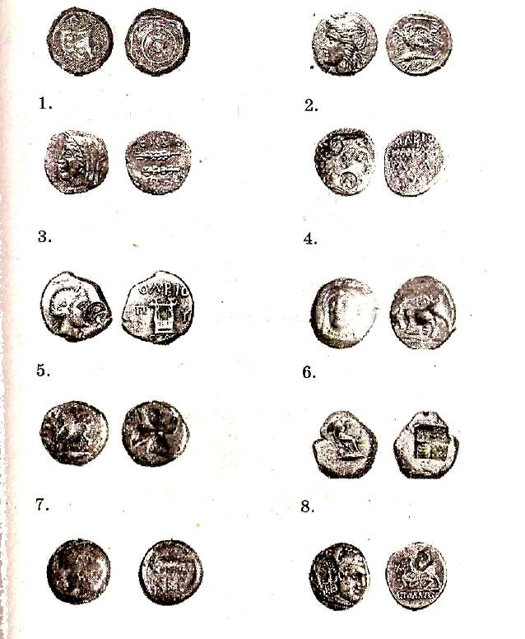
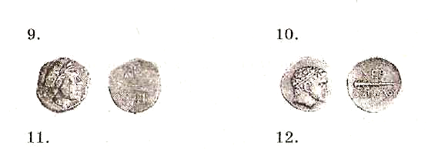
- Ольвія. Стратер ЕМINАКО V от. до н.е.
- Ольвія. Стратер УШ-УІІ ст. до н.е.
- Ольвія. Унікальна драхма III ст. до н.е.
- Ольвія. Дідрахма з двома над карбуваннями III ст. до н.е.
- Ольвія. Дідрахма з надкарбуваннями її ст до н.е.
- Тира. Унікальна драхма з буквою Е IV ст. до н.е.
- Кізікин, знайдений у Ніконії. Унікальна гемігекта. VI - V ст.ст. до н.е.
- Кізікин, знайдений у Ніконії. Статер. V - IV ст. ст. до н.е.
- Херсонес. Діобол. IV ст. до н.е.
- Херсонес. Драхма з двома надкарбуваннями. Ш ст. до н.е.
- Херсонес. Унікальна гемідрахма. ПІ ст. до н.е.
- Херсонес. Гемідрахма. II ст. до н.е.
Мазепа Іван (лівобічний — 1687—1709 рр.)
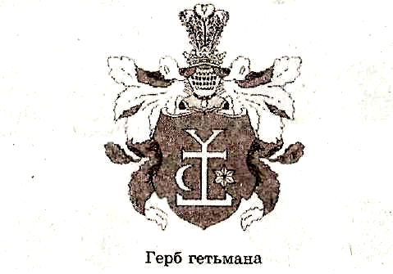

1. Роздивіться сучасні українські монети. Порівняйте їх з тими, які карбували наші предки наприкінці 10 – на початку 11 ст. Що в них спільного й чим відрізняються? Скільки років монеті, зображеній на ілюстрації?
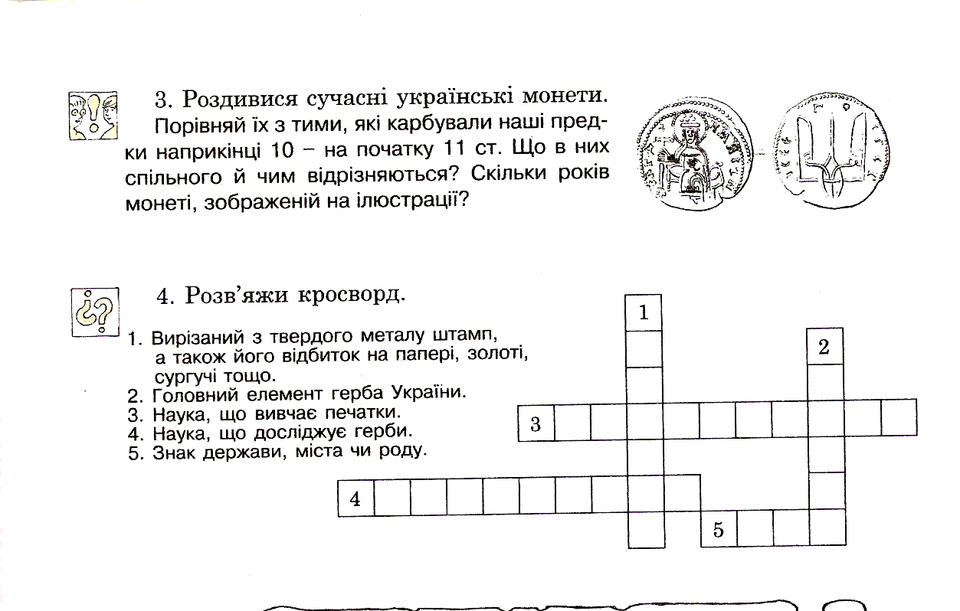
2. Розв’яжи кросворд.
- Вирізаний з твердого металу штамп, а також відбиток на папері, золоті, сургучі тощо.
- Головний елемент герба України.
- Наука, що вивчає печатки.
- Наука, що досліджує герби.
- Знак держави міста чи роду.

3. Складіть з малюнків три різні музейні колекції «Коштовності стародавніх скарбів» - зброї, монет, прикрас.
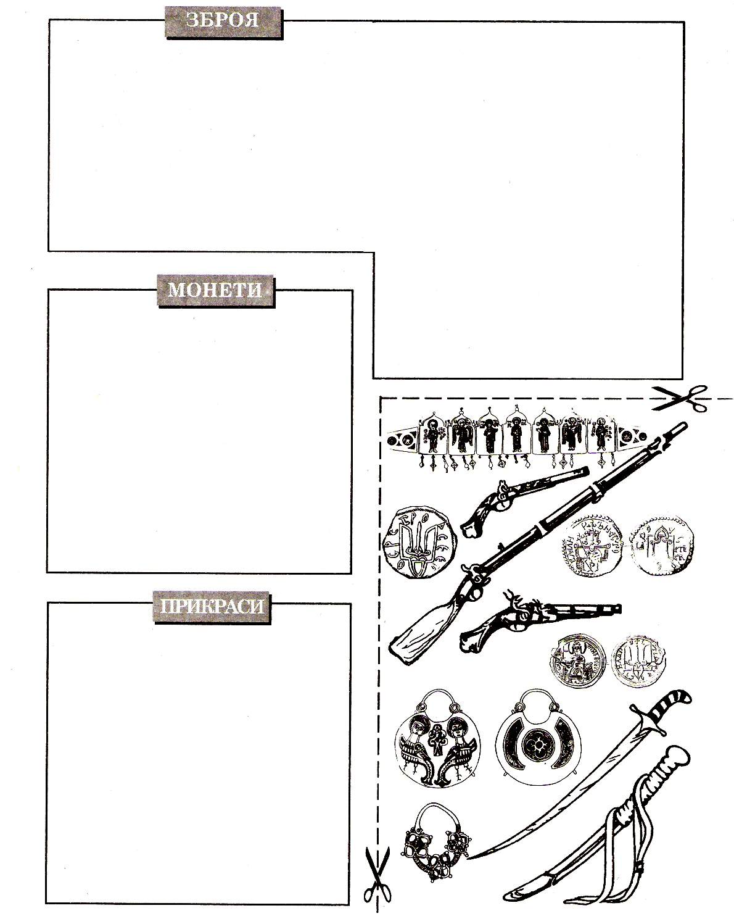

4.Про що можуть розповісти історикові зображення на монетах? Напиши, яка з монет «повідомляє» про заняття мешканців, про їхні вірування, про зовнішність історичних постатей.

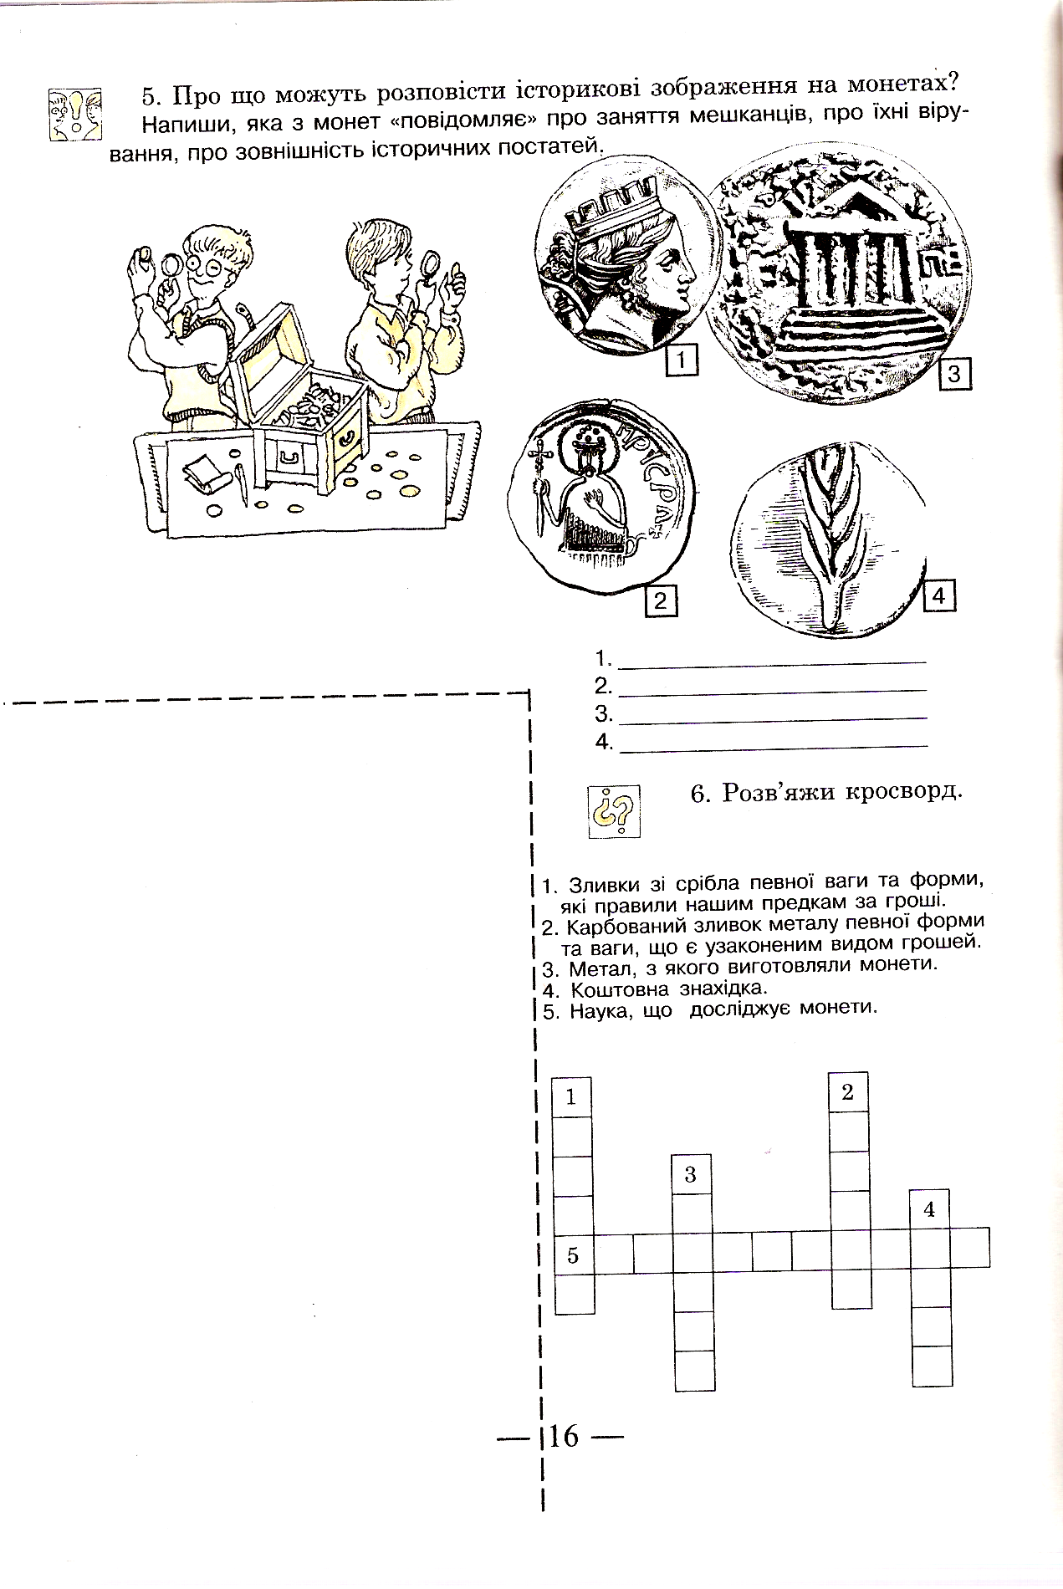
- _____________________
- ______________________
- _____________________
- ________________________

- Розв’яжіть кросворд
- Зливки зі срібла певної ваги та форми, які правили нашими предками за гроші.
- Карбований зливок металу певної форми та ваги, що є узаконеним видом грошей.
- Метал, з якого виготовляли монети.
- Коштовна знахідка.
- Наука, що досліджує монети.

